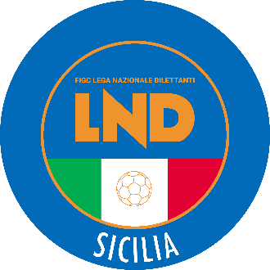
Federazione Italiana Giuoco Calcio
Lega Nazionale Dilettanti
COMITATO REGIONALE SICILIA

Via Orazio Siino s.n.c., 90010 FICARAZZI - PA
CENTRALINO: 091.680.84.02
FAX: 091.680.84.98
Indirizzo Internet: sicilia.lnd.it
e-mail:crlnd.sicilia01@figc.it

Stagione Sportiva 2021/2022

Comunicato Ufficiale n°135 del 30 ottobre 2021

1. COMUNICAZIONI DEL COMITATO REGIONALE

Comunicazioni dell’ufficio Attività Agonistica

attivitaagonistica@lndsicilia.legalmail.it
sicilia.attivitaagonistica@lnd.it

Campionato di Eccellenza
Modifiche a programma gare
Girone B
Città di Siracusa/Fc Città di Viagrande del 31.10.2021 ore 14.30
A causa delle pessime condizioni atmosferiche che stanno colpendo gran parte della Sicilia orientale su richiesta della Società Città di Siracusa, la gara viene rinviata a data da destinarsi.
Con prossimo comunicato ufficiale verrà pubblicata la data di recupero
Coppa Sicilia di Serie C/2 – Calcio a Cinque
RINVIO GARA
Triangolare 10

Stella Rossa Santa Tecla/Jonia Calcio Fc del 30.10.2021
A causa delle pessime condizioni atmosferiche che stanno colpendo gran parte della Sicilia orientale su richiesta della Società Jonia Calcio, la gara viene rinviata a data da destinarsi.
Con prossimo comunicato ufficiale verrà pubblicata la data di recupero.

PUBBLICATO ED AFFISSO ALL’ALBO DEL COMITATO REGIONALE SICILIA IL 30 ottobre 2021

IL SEGRETARIO IL PRESIDENTE
Wanda COSTANTINO Sandro MORGANA

